附件2


东莞市名校研究生
门户网站信息管理系统
用户手册

东莞市名校研究生培育发展中心
创实计算机信息系统开发有限公司
联合编制
2018年5月

Copyright ©东莞市名校研究生培育发展中心保留所有版权
本文档中的任何部分未经东莞市名校研究生培育发展中心书面授权，
不得将材料泄露给第三方，也不得以任何手段、任何形式进行复制

目录
一、系统概述 1
二、企业用户功能概述 2
三、系统注册 5
四、系统登录 6
五、系统首页 7
六、个人中心 8
（一）基本信息 8
（二）导师库 9
（三）项目库 10
（四）报名信息管理 11
（五）休假申请 12
七、系统消息 13
（一）发件箱 13
（二）收件箱 14
八、修改密码 15

- 系统概述
东莞市名校研究生培育发展中心门户网站信息管理系统（网址：http://dgstb.dg.gov.cn/dgyjs/，以下简称“研究生中心管理系统”）是东莞市名校研究生培养（实践）基地的一个信息化的服务平台，促进国内外著名高校、研究生与东莞市企业的合作，服务各合作高校来莞培养（实践）研究生，其所有权和运作权归东莞市名校研究生培育发展中心（以下简称“研究生中心”）所有。
研究生中心管理系统包含5个用户类型，其中包括：企业、高校、研究生、培育管理机构以及管理员。不同类型的用户具有不同的权限和功能，具体流程见下图：
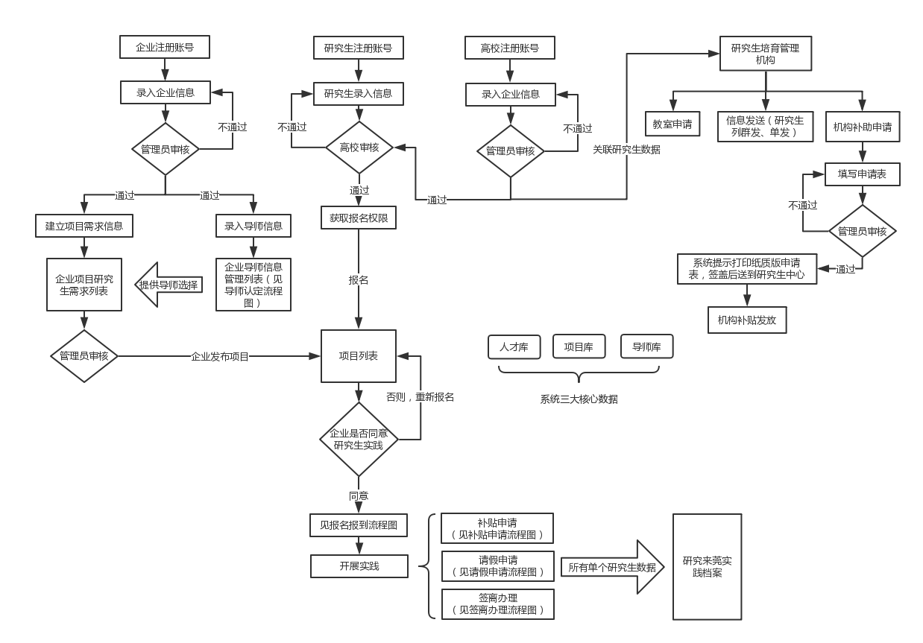

二、企业用户功能概述
（一）根据系统要求，企业用户必须自觉遵守以下条款：
- 确保发布的项目需求信息、企业导师信息真实有效，及时更新项目需求信息、企业导师信息；
- 及时处理研究生的报名信息，同意研究生的报名后，不得以任何形式拒绝研究生到该企业培养（实践），如有特殊情况请自行与研究生协商，并向研究生中心提交书面材料做备案。
- 按要求提供真实与详尽的个人或单位注册资料，并保证系统中所提交的信息与材料真实有效，严禁上传虚假证件、过期证件的扫描件，证件有效期过期时，请及时更新。
（二）下图（企业功能流程 图1）是按照系统当前企业用户拥有的功能绘制的，企业进入系统前需要先注册帐号，录入企业信息，待审核通过后可以进行发布项目与录入导师信息操作，项目信息会在项目库中汇总，而导师信息会在导师库（导师入库流程 图2）中汇总，项目发布成功后，研究生可以在网站前台页面进行报名，企业则需在报名信息管理中进行录用操作，录用并且报到成功后，研究生可以进行休假申请操作，企业则需到研究生休假申请管理中进行审核操作。

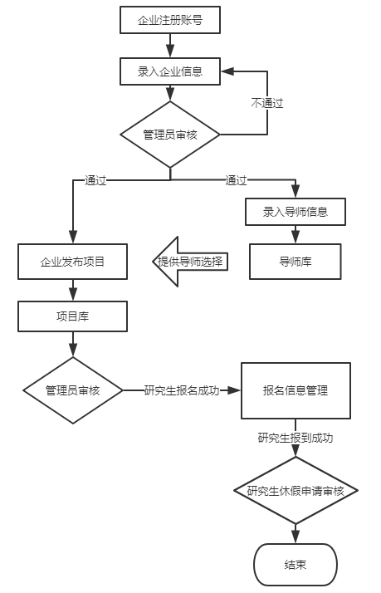
图1
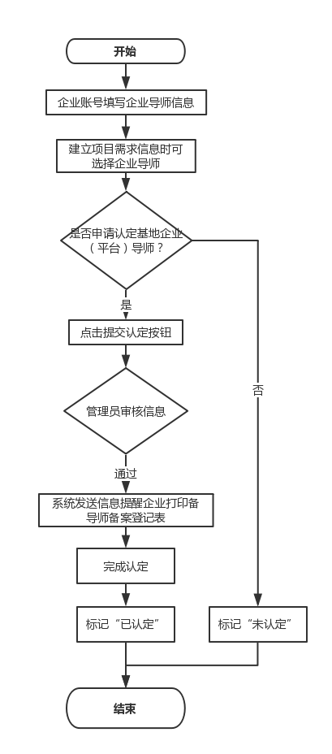
图2

三、系统注册
浏览器输入地址：http://dgstb.dg.gov.cn/dgyjs/，点击页面右上角的“注册”，跳转到注册页，输入用户名，选择用户类型，输入邮箱、密码，再次确认密码，输入验证码，阅读《东莞市名校研究生培育发展中心门户网站信息管理系统服务条款和声明》后勾选“我同意并遵守”，点击注册，注册成功后弹出如图所示，点击确定后，页面跳转到首页。

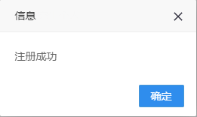
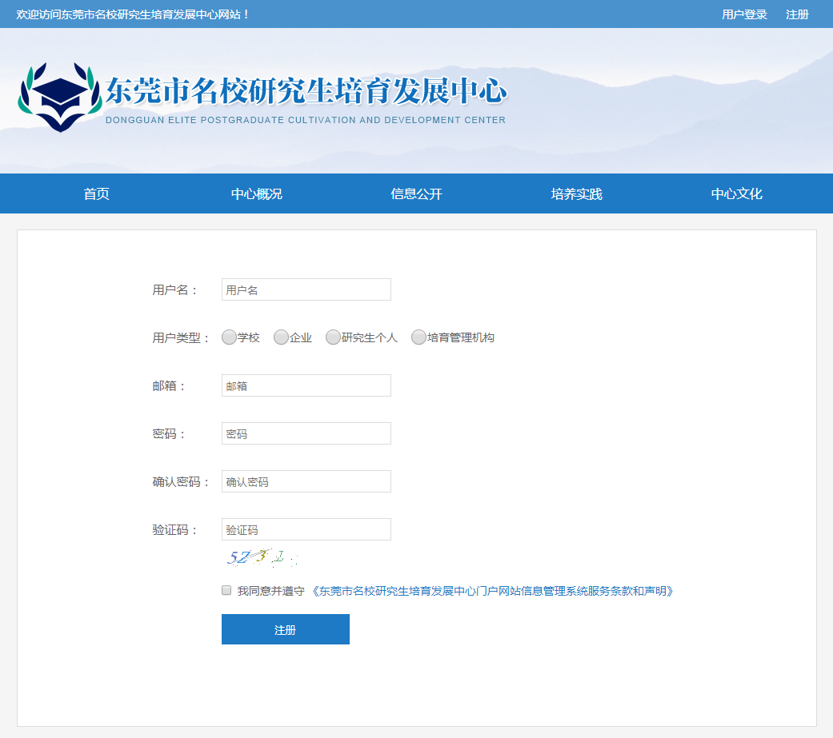

四、系统登录
浏览器输入地址：http://dgstb.dg.gov.cn/dgyjs/，点击页面右上角的“用户登录”，跳转到登录页，输入用户名、密码与验证码，点击登录，登录成功后直接跳转到后台页面。

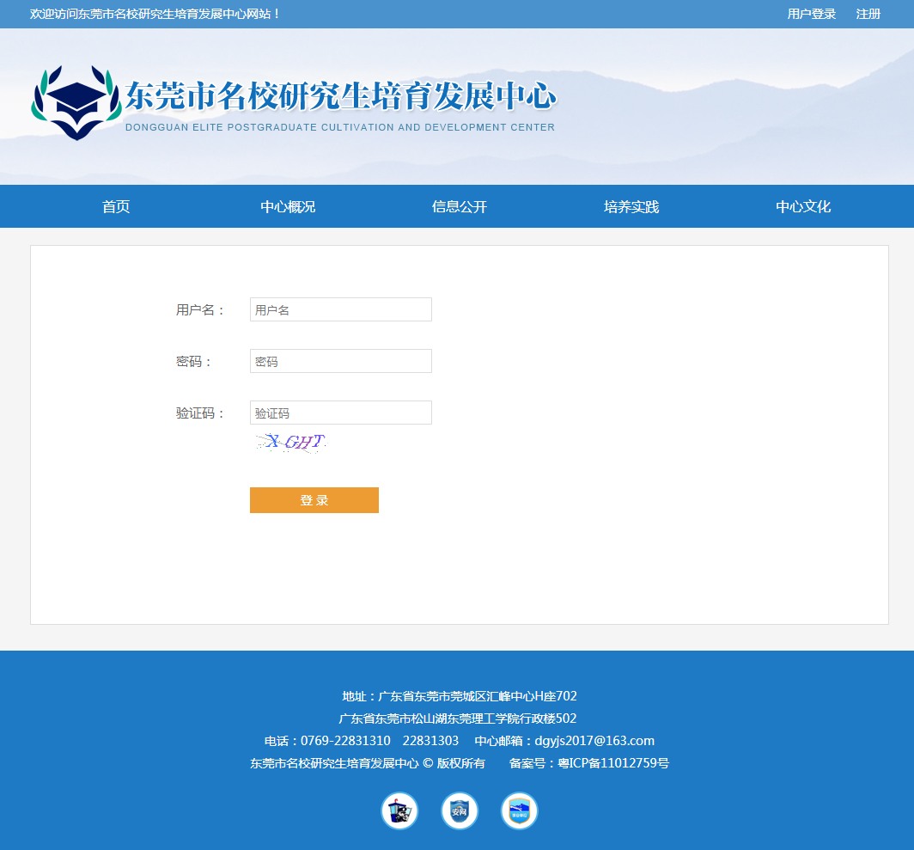

五、系统首页
登录成功跳转到后台的首页，大概划分为3个区域，左侧是功能菜单区域，大概分为了个人中心与系统消息2个模块，点击某块中的功能可跳转到相对应的页面进行后续操作。首页右侧为收件箱，显示出未查看或者未处理的信息和审核申请信息。右上角的区域是系统基本功能，发信息、收件箱、修改密码与退出系统。

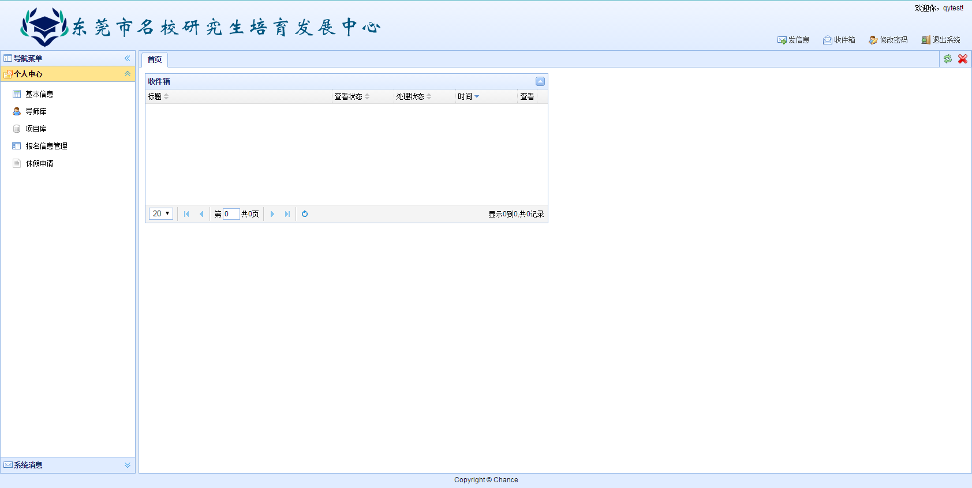

六、个人中心

（一）基本信息
点击基本信息，显示出来基本信息页面，首次填写或者处于退回修改状态可以进行保存或提交操作，如处于其他状态需修改，点击修改进入修改页面，填写完毕后点击保存。如需直接提交，点击提交，在弹出来的对话框中点击确定。如在修改过程中离开页面，则会有提示是否保存或者保存并提交。

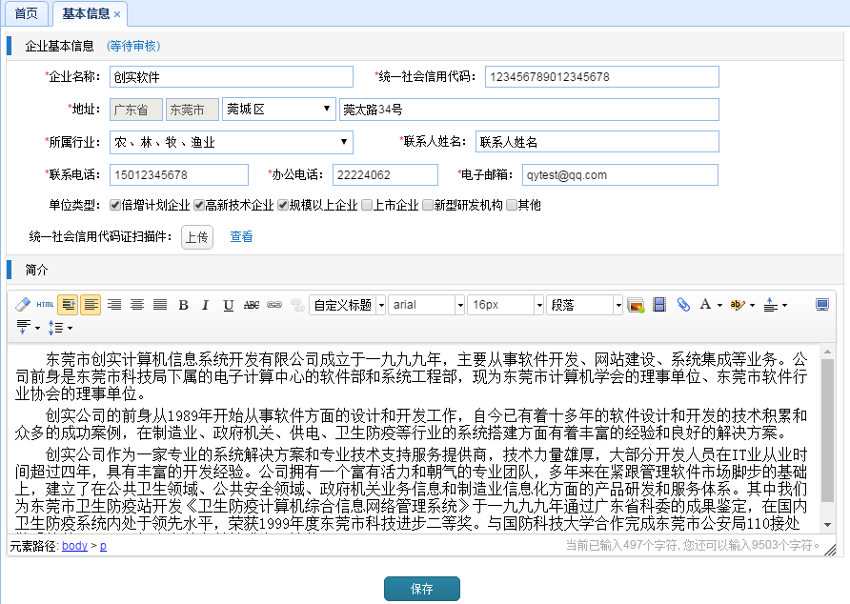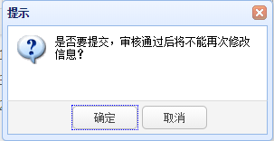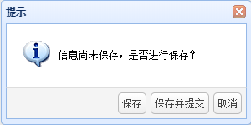

（二）导师库
导师库可以让企业汇总导师资料而进行管理，可以进行基本字段的过滤查询，可以添加导师信息，也可以对已有的导师信息进行查看，修改，删除，导出Excel，打印导师备案表。
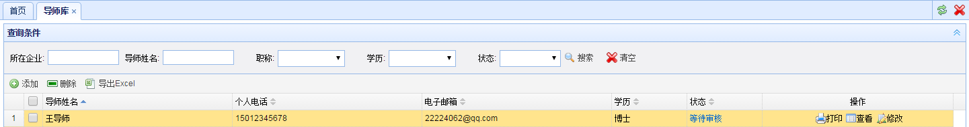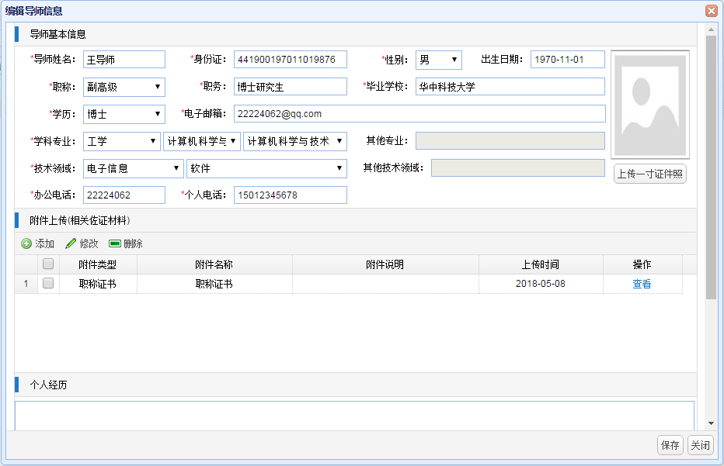
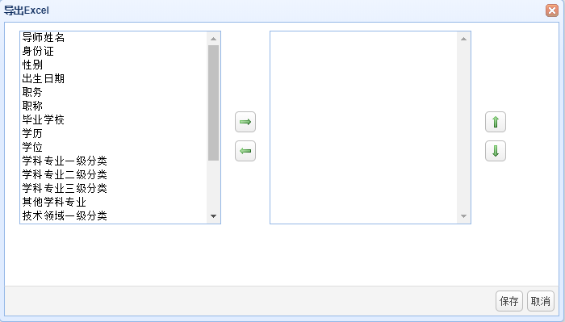
（三）项目库
项目库可以让企业汇总项目资料而进行管理，可以进行基本字段的过滤查询，可以添加项目信息，也可以对已有的项目信息进行修改，删除，查看，导出Excel，查看报名信息与项目信息，并且可以单条记录控制是否发布，项目需经过管理员审核通过后方可发布到网站。
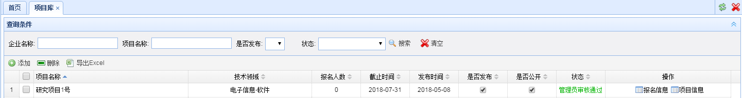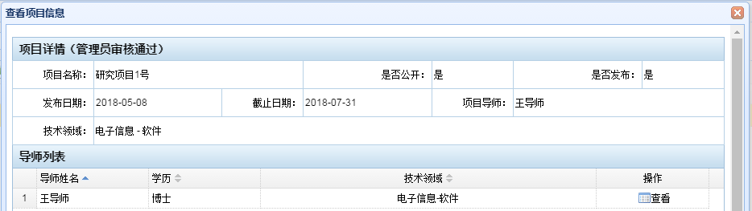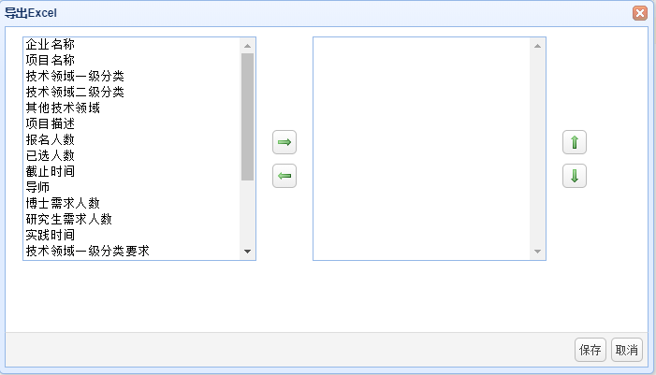

（四）报名信息管理
该功能模块可以让企业汇总项目报名信息而进行管理，可以进行基本字段的过滤查询，可以对选中的学生通过站内信息系统发送信息，也可以进行取消录用或取消续签的操作。可以进行报名审核操作，查看报名学生信息，打印报名表与四方协议操作。

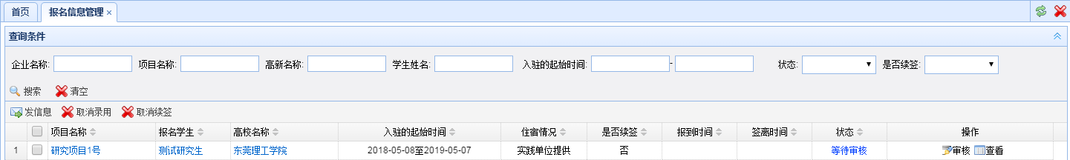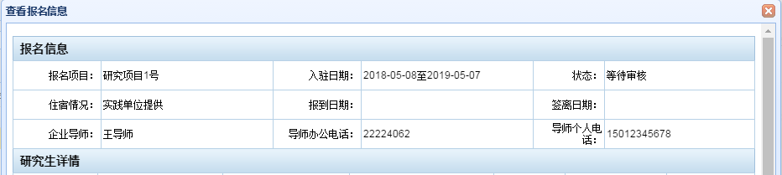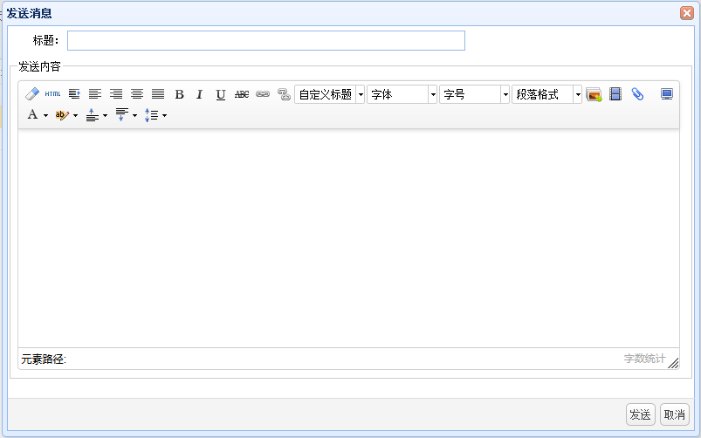

（五）休假申请
该功能模块可以让企业汇总研究生休假申请信息而进行管理，可以进行基本字段的过滤查询，可以对选中的学生通过站内信息系统发送信息，也可以进行删除，导出Excel，批量审核，单条记录审核，查看内容的操作。

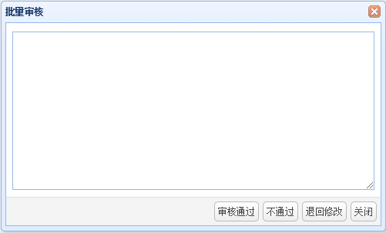
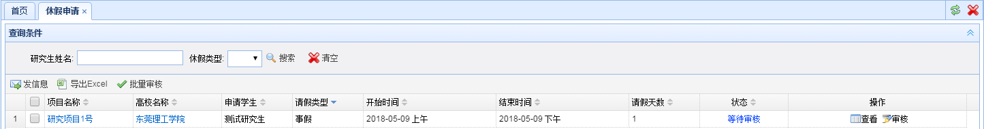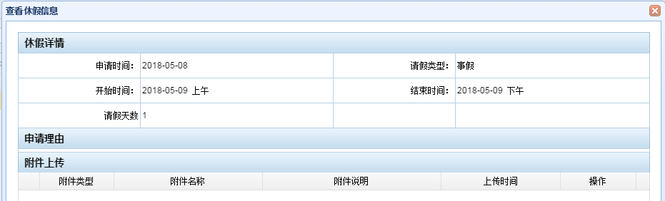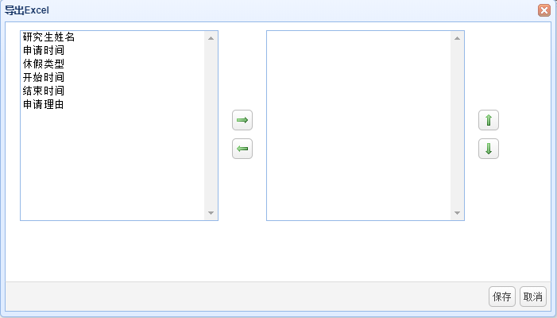

七、系统消息

（一）发件箱
发件箱可以查看过往的发件信息，该页面的发信息功能与页面右上角点击发信息功能一样，点击发信息，弹出发送窗口，从发送列表中选择需发送的帐号，填写发送标题、发送内容，点击发送即可。

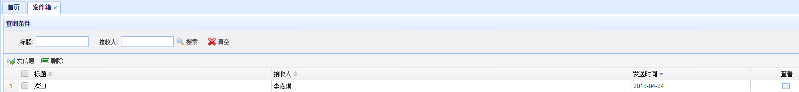

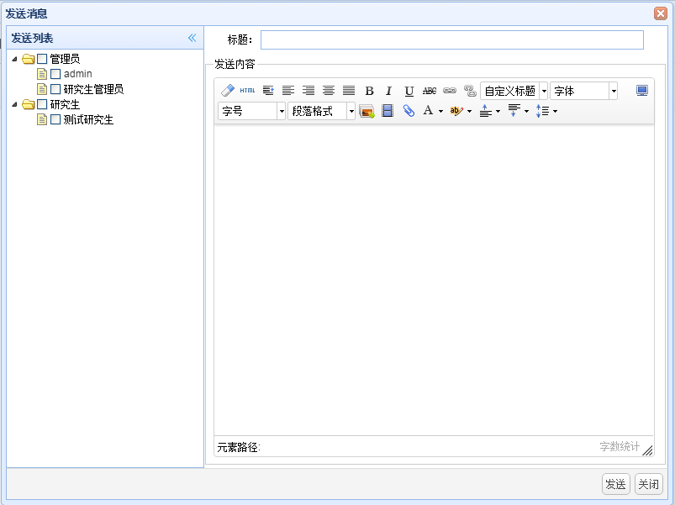
（二）收件箱
收件箱与首页的收件箱相似，与页面右上角点击收件箱进入的一样，而首页的只是精简版，该收件箱模块是已查看或者已处理的信息都能显示，并且能进行简单的条件过滤，以方便查看历史信息。

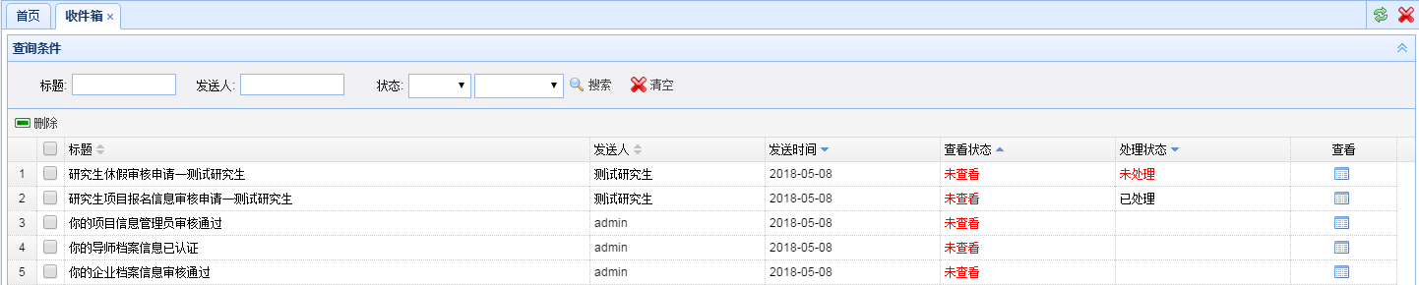

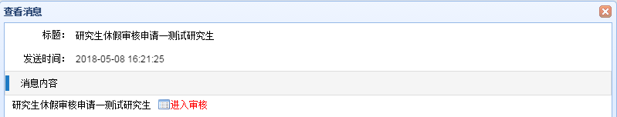

八、修改密码
在首页中点击右上角的“修改密码”按钮。输入原密码、新密码、新确认密码点击“保存”按钮即可完成修改密码。

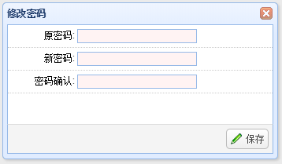

- 附则
欢迎使用东莞市名校研究生门户网站信息管理系统，如果您在系统的使用过程中遇到什么问题，或对我们的系统有什么意见或建议，请联系：
0769-23328319（东莞市名校研究生培育发展中心）
0769-22224062（创实计算机信息系统开发有限公司）

东莞市名校研究生培育发展中心
Dongguan Elite Postgraduate Cultvation And Development Center



请关注微信公众号
东莞市名校研究生培育发展中心

地 址：广东省东莞市松山湖国际创新创业社区A3栋5楼
电 话：0769-23328319
邮 箱：dgyjs2017@163.com
邮 编：523000

